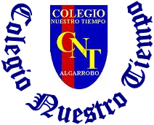

Colegio Nuestro Tiempo - R.B.D.: 14.507-6
Educadora Natalia Salas

Guía de trabajo Diagnóstica
Identidad y autonomía
Escribe tu nombre en la línea __________________________________________________
En el caso de alumnos que no sepan escribir solos el nombre se sugiere reforzar la escritura del nombre en casa copiando su nombre varias veces en una hoja la que deben adjuntar.
- Dibuja tu cuerpo y sus características

- Recorta y pega alimentos saludables

Convivencia y ciudadanía
- Observa y marca con una cruz objetos que son de riesgo
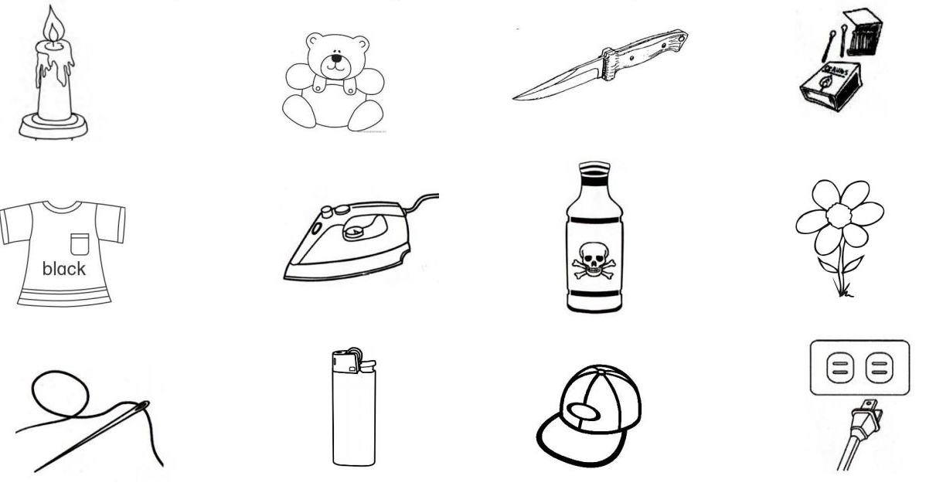

- Dibuja una norma de la clase

- Dibuja un derecho del niño

Corporalidad y movimiento
- Coordina habilidades psicomotoras finas repasando y siguiendo cada camino como corresponda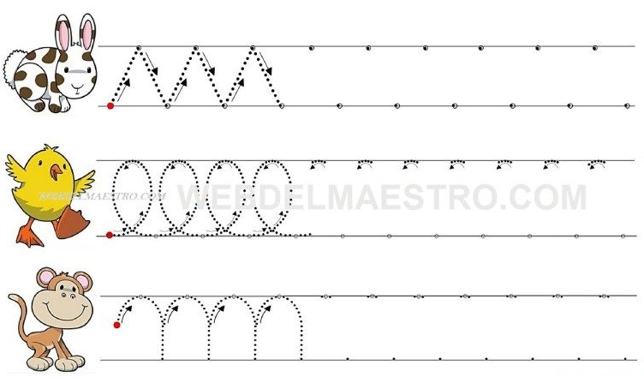
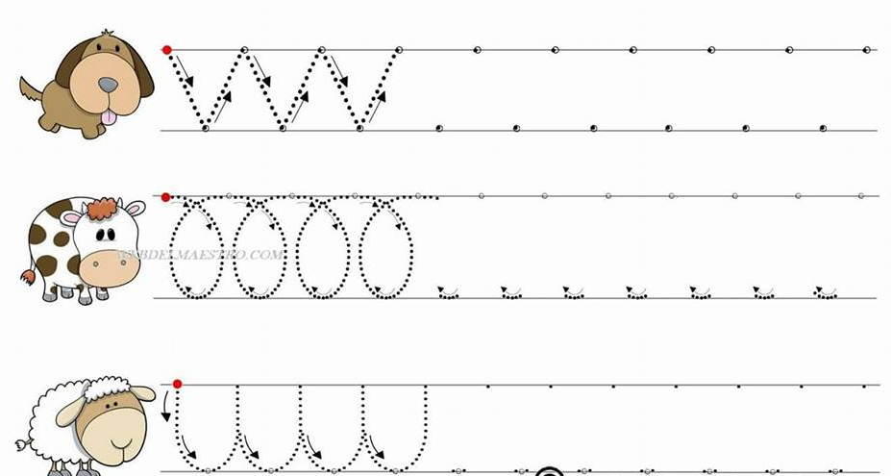

Lenguaje verbal
- Escucha la lectura y luego responde las preguntas marcando la respuesta correcta
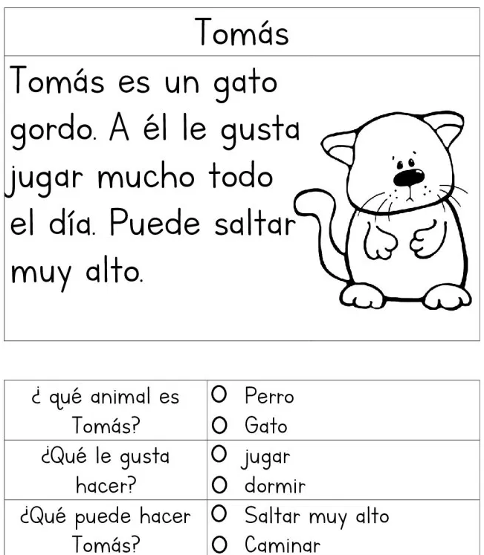

- Cuenta las silabas de cada palabra y colorea el numero correcto
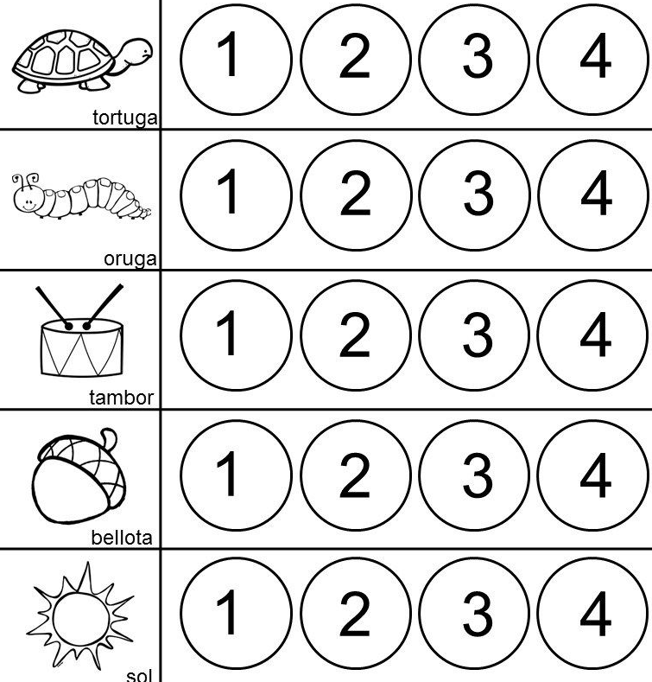

- Une cada dibujo con la vocal que comienza
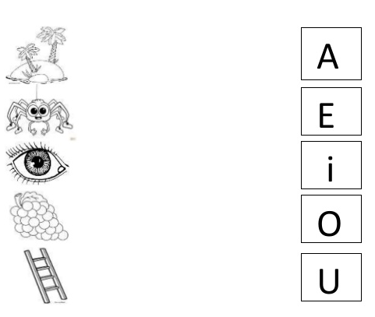

- Une cada dibujo con el que rima (termina igual)

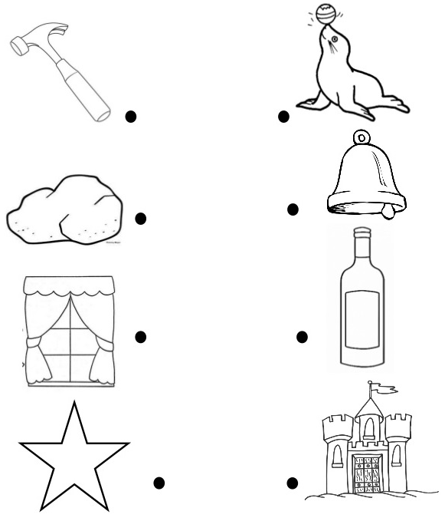

- Representar gráficamente vocales

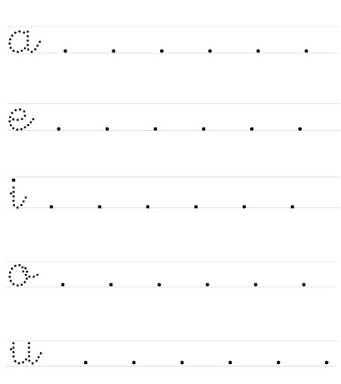

Lenguajes Artísticos
- Representa un tema libre utilizando la técnica que más te guste (dibujo, pintura, plastiscina etc….)

Exploración del entorno natural
- Nombra y escribe cada estación y colorea
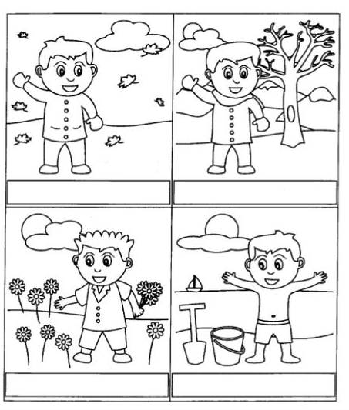

- Une cada animal con su alimento
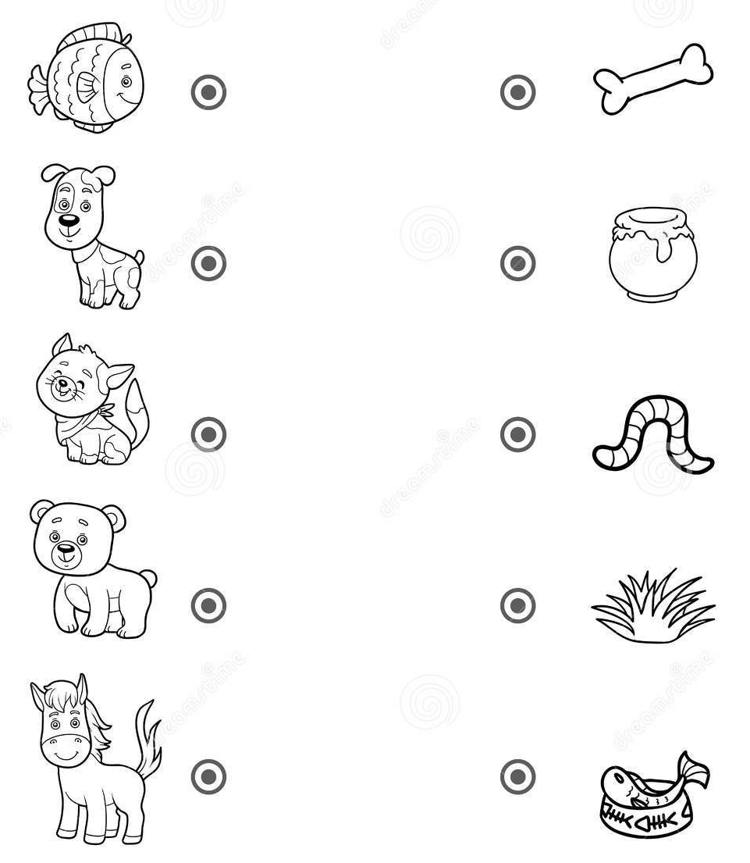

Comprensión del entorno sociocultural
- Une cada profesión u oficio con su trabajo y colorea

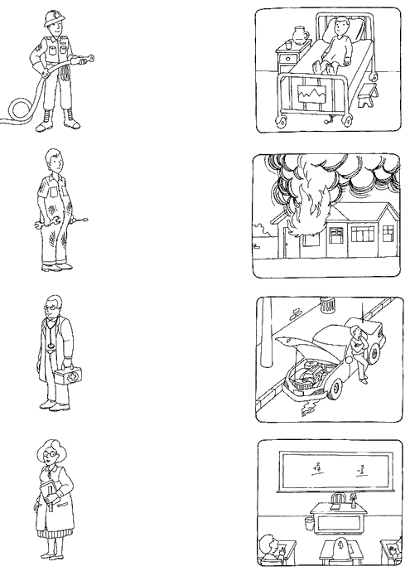

Pensamiento matemático
- Continua cada patrón dibujando lo que sigue
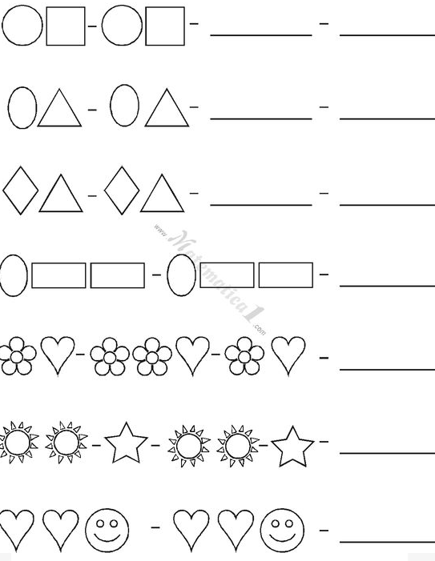

- Completa secuencia de números

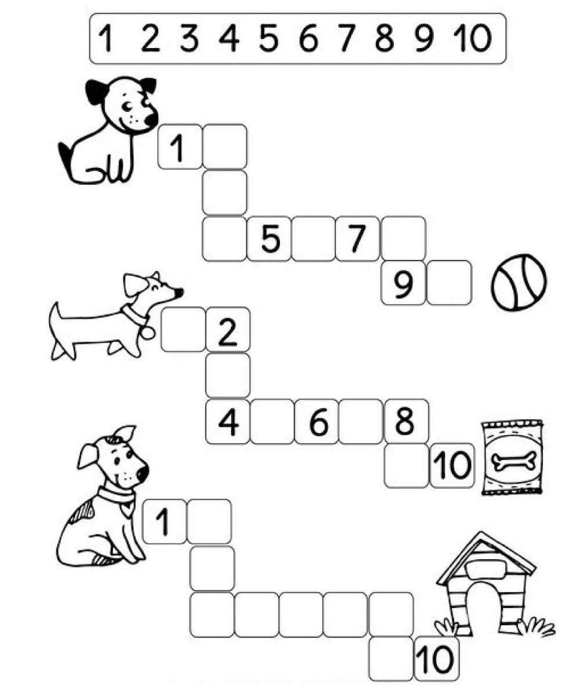

- Cuenta y une cada cantidad con su número

